INTERAKSI DENGAN API – Pertemuan 4

PEMOGRAMAN BERBASIS FRAMEWORK



Dosen Pengampu:

Arie Rahmat Syulistyo, S. Kom, M. Kom

Oleh:

Christian Daniel Prayogo

1941720181

TI 3F

Jurusan Teknologi Informasi

Prodi D4 Teknik Informatika

Politeknik Negeri Malang

2022

**Praktikum 1 Interaksi dengan API menggunakan method GET**

1.3 Langkah Praktikum

1. Buka Project React pada pertemuan sebelumnya dan jalankan “npm start” menggunakan cmd dalam direktori tersebut.

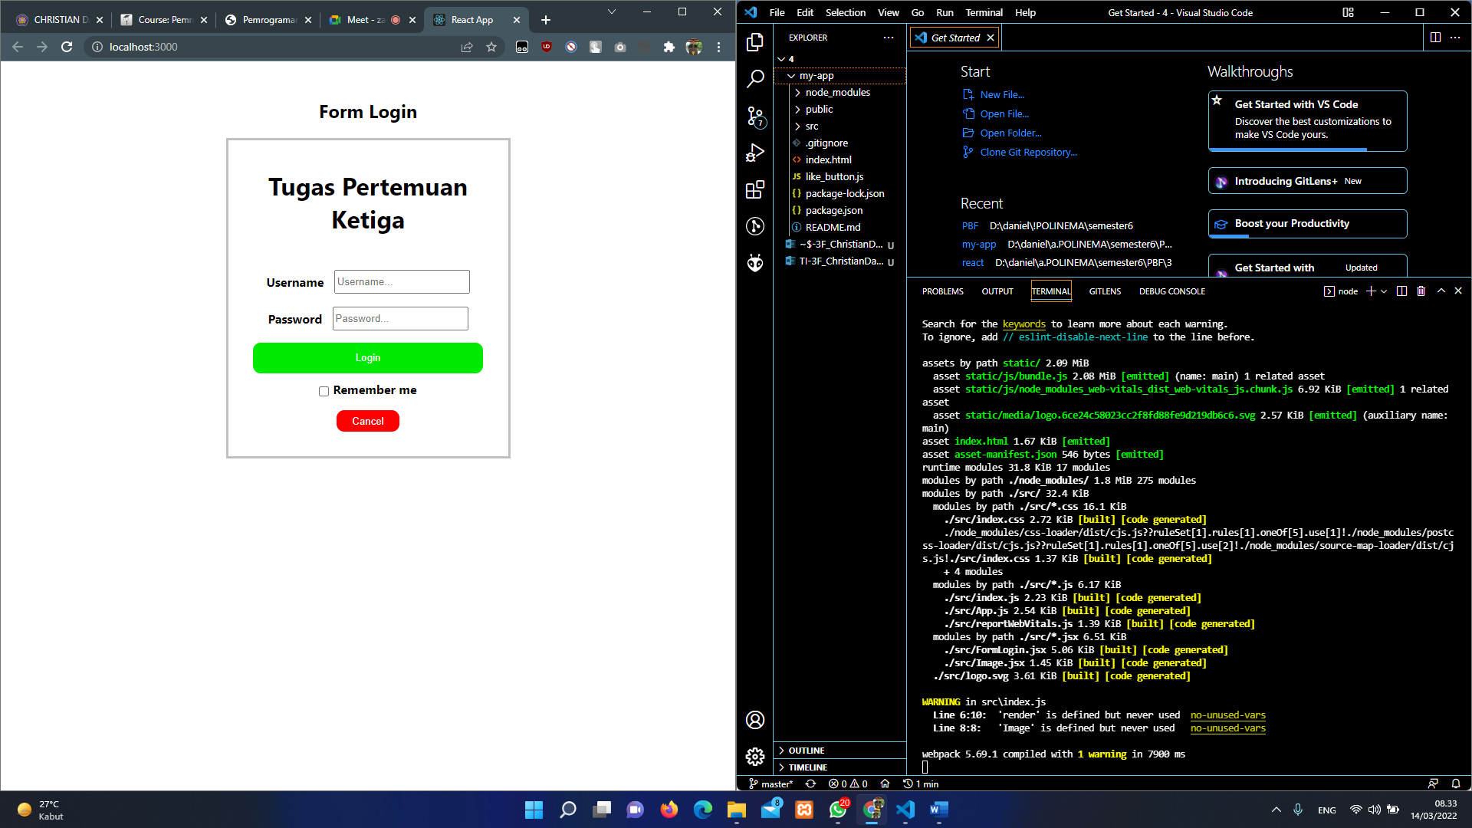

2. Buat folder baru bernama “BlogPost” pada folder container (statefull component).

3. Buat file BlogPost.jsx dan BlogPost.css di dalam folder “BlogPost”, seperti pada Gambar 1.2.

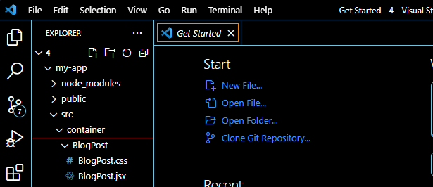

4. Buka file BlogPost.jsx dan ketikkan kode seperti Gambar 1.3.

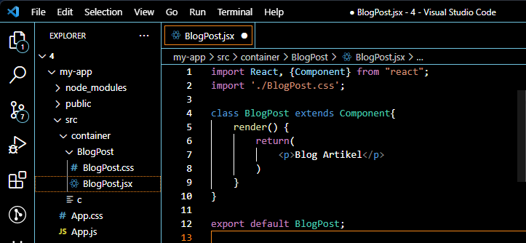

5. Pada file index.js, lakukan import component BlogPost seperti Gambar 1.4.

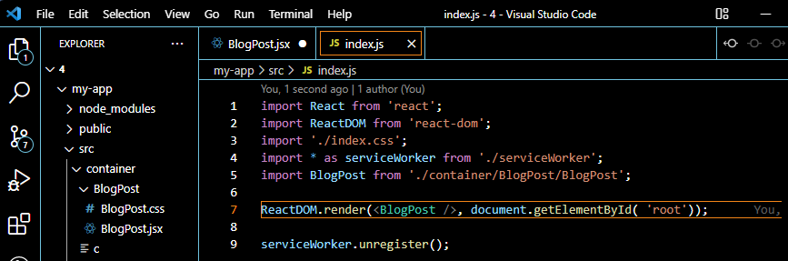

6. Pada web browser akan tampil seperti pada Gambar 1.5.

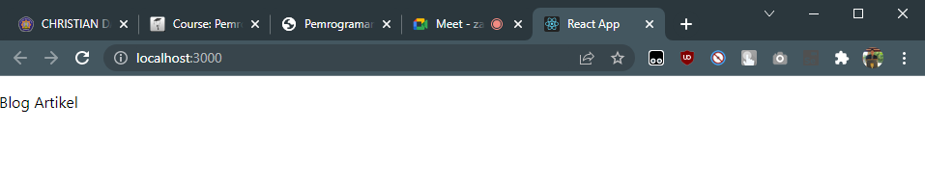

Tahapan selanjutnya adalah perbaikan tampilan sebuah website untuk mempercantik halaman

website tersebut dengan menggunakan Bootstrap yang umum digunakan.

7. Import css bootstrap.min.css (css bootstrap yang sudah dikompresi) ke dalam index.js (seperti

Gambar 1.6). Jika css tidak ditemukan, install lewat cmd dengan perintah “npm install

bootstrap”

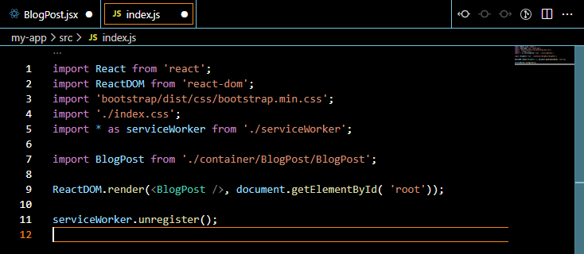

8. Modifikasi file index.html pada folder "public" seperti Gambar 1.7. Cermati code program

yang ada dalam gambar!.

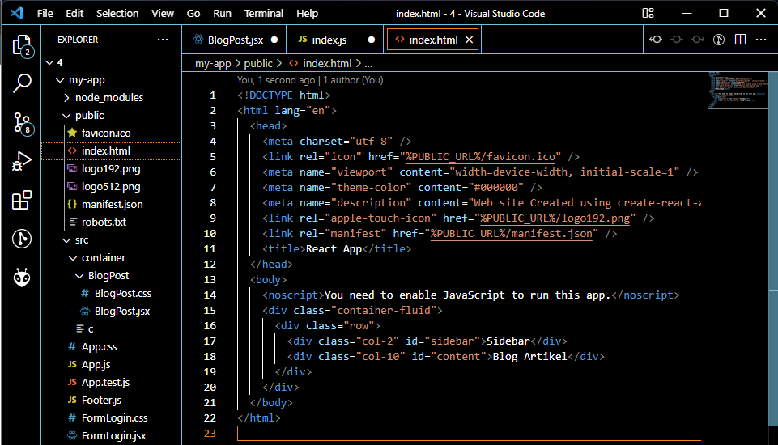

9. Amati tampilan yang ada pada browser (seperti Gambar 1.8)

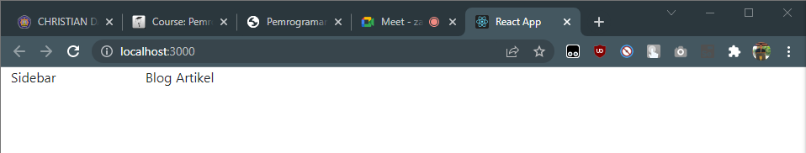

10. Buka file index.css dan tambahkan code css seperti Gambar 1.9, untuk menambah sedikit

style pada halaman web

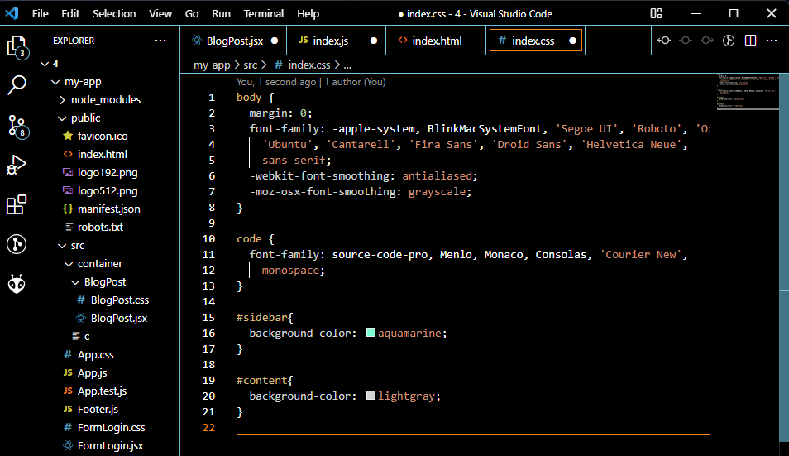

11. Perhatikan kembali browser, dan lihat hasil tampilan seperti Gambar 1.10.

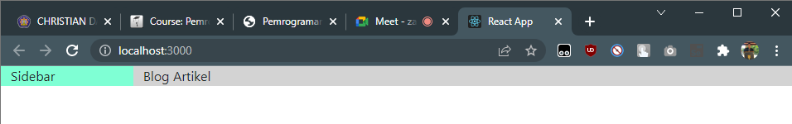

Kita ingin sebuah website memiliki tampilan seperti pada Gambar 1.1. Dengan minimal ada

gambar artikel, judul, dan deskripsi artikel. Maka contoh data dummy yang akan kita pakai bisa

menggunakan data dari http://placeimg.com contoh http://placeimg.com/120/120/any.

Tahapan edit tampilan post artikel:

12. Ubah kode program untuk statefull component BlogPost.jsx menjadi seperti Gambar 1.11

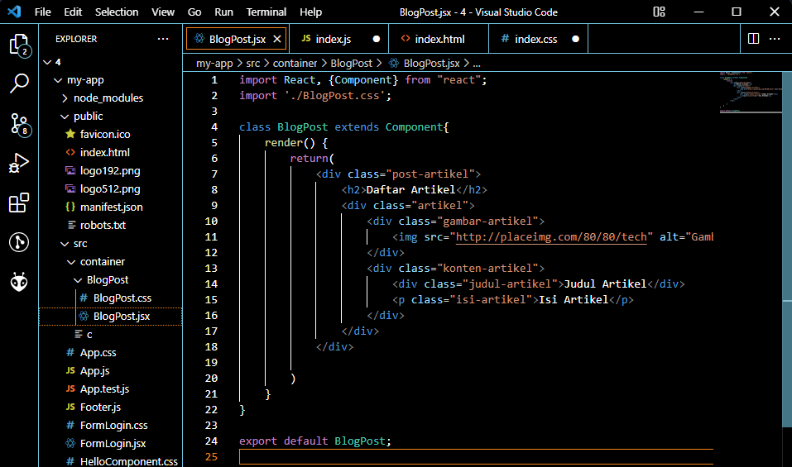

13. Tambahkan custom css ke BlogPost.css seperti Gambar 1.12

14. Perhatikan tampilan browser

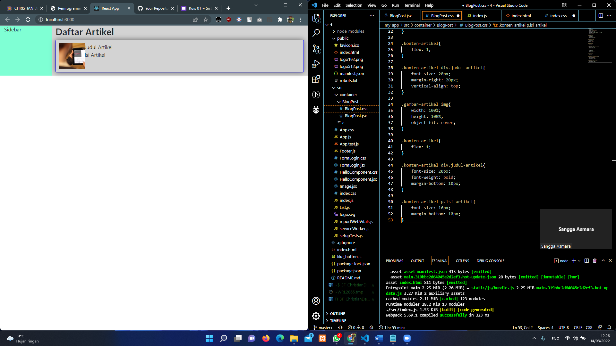

15. Buat folder BlogPost pada folder component (stateless component), lalu buat file Post.jsx

16. Potong (cut) baris 9-17 pada statefull component BlogPost.jsx ke stateless component

Post.jsx, dan modifikasi Post.jsx seperti Gambar 1.13.

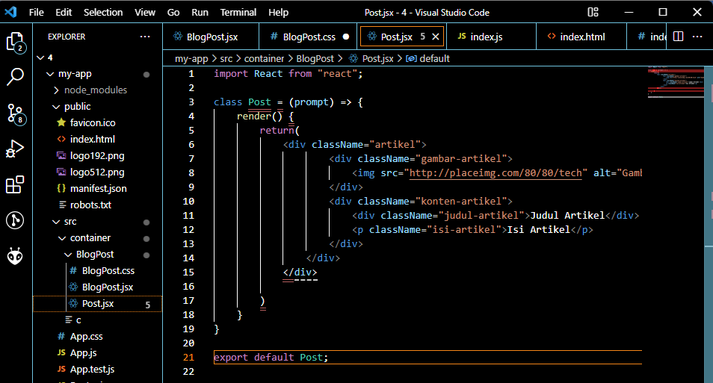

17. Untuk statefull component BlogPost.jsx pada baris 10, panggil stateless component Post.jsx

seperti Gambar 1.14.